**PROJET BE**

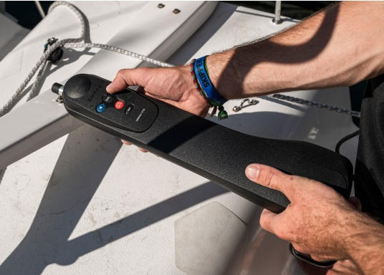**PILOTE DE BARRE FRANCHE POUR VOILIERS AVEC VHDL**

**Encadré par :**

Mr Thierry PERISSE

**Réalisé par :**

Abdelhak ELALAOUI

**MASTER 2 SYSTÈMES ET MICROSYSTÈMES EMBARQUÉS**

**2023 -- 2024**

# TABLEAU DES MATIÈRES

TABLEAU DES MATIÈRES 2

TABLEAU DES FIGURES 3

INTRODUCTION 5

I) PRÉSENTATION DU SYSTÈME 6

1) INTRODUCTION 6

2) MISE EN SERVICE DE LA BARRE FRANCHE 7

3) LA MAQUETTE DE SYSTÈME 8

4) TRAVAIL DEMANDÉ À FAIRE 9

5) MATÉRIEL UTILISÉ DANS LE TP : 9

II) MISE EN ŒUVRE DE SOPC 12

1) INTRODUCTION 12

2) LA PARTIE MATÉRIELLE 13

3) LA PARTIE LOGICIEL 15

4) INTRODUCTION DE SOPC DANS LE SYSTÈME 16

III) LA FONCTION DU COMPAS 17

1) INTRODUCTION 17

2) LA MÉTHODE DE PWM 18

3) SYSTÈME FONCTIONNEL DE COMPAS 19

4) TEST DE SYSTÈME FONCTIONNEL DE COMPAS 22

5) AVALON COMPAS 26

IV) IMPLÉMETATION DE VERIN 27

1) Le convertisseur analogique numérique MCP 3201 27

2) La génération de PWM 30

3) La partie de gestion des butées 30

4) L’interface Avalon 31

V) ASSEMBLAGE DE SYSTÈME 33

1) LE SYSTEME COMPLET DU VERIN 33

2) LE SYSTEME COMPLET DE L’INTERFACE AVALON 35

CONCLUSION 38

# TABLEAU DES FIGURES

**Figure 1 : Système de commande de la barre franche** 6

**Figure 2 : Ajustement du Tillerpilot et la barre franche** 7

**Figure 3 : Ajustement du Tillerpilot et la barre franche** 7

**Figure 4 : Maquette de système de la barre franche** 8

**Figure 5 : Schéma représentatif du système étudié** 9

**Figure 6 : Exemple architectural du système** 9

**Figure 7 : Carte de développement DEO NANO** 10

**Figure 8 : Carte de développement DE2** 10

**Figure 9 : Le compas CMPS03** 11

**Figure 10 : SOPC Builder** 12

**Figure 11 : Logo de PLATFORM DESIGNER** 13

**Figure 12 : Figure des composants de Hardware de SOPC** 13

**Figure 13 : Paramètres de l'avalon PWM** 14

**Figure 14 : Figure de bloc de l'avalon PWM** 15

**Figure 15 : Visualisation de la sortie pwm dans l'oscilloscope** 15

**Figure 16 : L'architecture matérielle de SOPC** 16

**Figure 17 : Brochage du composant CMPS03** 17

**Figure 18 : Protocole de communication I2C pour le CMPS03** 17

**Figure 19 : Protocole de PWM** 17

**Figure 20 : Exemple d'un signal PWM par rapport un compteur** 18

**Figure 21 : Relation entre la valeur de l'angle et l'impulsion PWM** 19

**Figure 22 : Les entrées sorties de composant CMPS03** 20

**Figure 23 : Système fonctionnel de compas CMPS03** 20

**Figure 24 : Schéma fonctionnel de la fonction de compas** 21

**Figure 25 : Générateur de basses fréquences GBF** 22

**Figure 26 : Résultat de PWM avec une DUTY de 50%** 22

**Figure 27 : Schéma général du système avec l'avalon PWM** 23

**Figure 28 : Le résultat de test de visualisation de trama de sortie de degré** 24

**Figure 29 : Code d'Arduino pour générer le signal PWM** 24

**Figure 30 : Valeur de test de sortie de compas pour 360 degrés** 25

**Figure 31 : Valeur de test de sortie de compas pour 180 degrés** 25

**Figure 32 : Bloc de l'interface Avalon compas dans PLATFORM DESIGNER** 26

**Figure 33 : Bloc de l'interface Avalon compas** 26

**Figure 34 : La sortie des valeurs de compas dans le terminal** 26

**Figure 35 : Bloc de gestion de vérin** 27

**Figure 36 : Schéma de brochage du convertisseur MCP3201** 28

**Figure 37 : Méthode de LSB de conversion de MCP3201** 28

**Figure 38 : Schéma général de la fonction convertisseur avec le brochage physique** 29

**Figure 39 : Trame de sortie des valeurs du CAN** 29

**Figure 40 : Le décalage du front descendant avec le changement d'état** 30

**Figure 41 : La partie de control des butées** 30

**Figure 42 : Bloc de control des butées dans Quartus** 31

**Figure 43 : Bloc de interface Avalon** 32

**Figure 44 : Schéma général de gestion de vérin** 33

**Figure 45 : Tableau des assignements des broches de la maquette d'essai** 33

**Figure 46 : La maquette d'essai du projet BE** 34

**Figure 47 : Architectural de interface Avalon** 35

**Figure 48 : Le bloc complet des Avalons pwm, compas et vérin** 36

**Figure 49 : Bloc des avalons pour pwm, compas et vérin** 36

**Figure 50 : Le bloc général de gestion de vérin avec l'interface Avalon** 37

# INTRODUCTION

L'objectif central qui guide les travaux de ce TP consiste à élaborer le pilote de barre franche sous une forme innovante, à savoir un système sur puce programmable (SOPC). Cette conception novatrice se déploie à travers une approche méthodique et rigoureuse, où la description du matériel s'effectue au moyen du langage VHDL (Very High Speed Hardware Description Language), réputé pour sa robustesse et son efficacité.

Le processus démarre par une analyse détaillée des spécifications du projet, offrant ainsi une base solide pour le découpage fonctionnel du système sélectionné. C'est à partir de cette analyse préliminaire que les ingénieurs du bureau d'études se lancent dans la conception de circuits d'interfaces numériques en VHDL. Ces circuits jouent un rôle crucial dans la simulation et la validation du système sur la maquette, garantissant ainsi la cohérence et la fiabilité des résultats obtenus.

Une étape conséquente de cette démarche implique l'interfaçage avec des bus microprocesseurs, tels que NIOS, Altéra, Avalon. Cette phase d'interconnexion vise à valider le SOPC par le biais de manipulations avancées, assurant ainsi une compatibilité et une intégration fluides avec les technologies existantes.

Ce travail s'engage à travers un processus itératif et complet, débutant par l'analyse approfondie des spécifications, passant par la conception rigoureuse des circuits en VHDL, pour finalement aboutir à la validation pratique du pilote de barre franche sur une maquette d’essai. Cette approche holistique témoigne de l'engagement du bureau d'études à réaliser un développement technologique de pointe, harmonisant les exigences du projet avec les possibilités offertes par les SOPC et le langage VHDL.

## PRÉSENTATION DU SYSTÈME

### INTRODUCTION

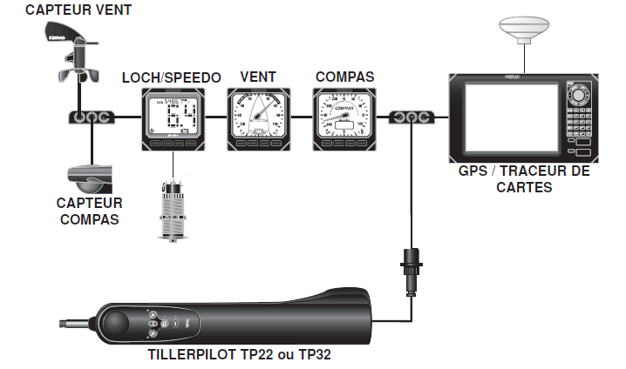Un pilote automatique destiné aux voiliers représente un équipement électrique ou hydraulique conçu pour assurer le maintien du cap d'un voilier, en remplacement d'un équipier. Ces dispositifs revêtent une importance particulière pour les navigateurs solitaires ou ceux évoluant en équipage restreint. La structure fondamentale du pilote automatique se compose de trois éléments clés, à savoir un compas, une unité électronique, et une unité de puissance.

**Figure 1 : Système de commande de la barre franche**

Dans la dernière génération de pilotes automatiques, le compas est électronique, transmettant de manière continue au module de traitement le cap suivi par le bateau. L'unité électronique, quant à elle, se voit attribuer comme consigne le cap souhaité à maintenir. Elle procède à une comparaison constante entre ces deux caps ; si ces derniers ne concordent pas, elle émet une directive à l'unité de puissance pour intervenir sur la barre, réalignant ainsi le bateau sur son cap désiré. Pour les pilotes automatiques adaptés aux barres franches, l'unité de puissance se matérialise sous la forme d'un vérin linéaire.

Ce vérin, fixé à une extrémité sur le banc de cockpit et à l'autre sur la barre, réagit de manière instantanée à toute variation de cap qui lui est transmise, agissant en conséquence sur la position de la barre. Cette interaction dynamique entre le compas électronique, l'unité de traitement, et le vérin linéaire constitue le mécanisme essentiel qui permet au pilote automatique d'assurer le maintien précis du cap du voilier, offrant ainsi une assistance précieuse aux marins dans des conditions de navigation diverses.

### MISE EN SERVICE DE LA BARRE FRANCHE

L'ajustement précis de l'angle entre le Tillerpilot ou le système et la barre franche constitue un élément essentiel, exigeant une configuration exacte de 90°. Prendre l'exemple des Tillerpilots de la société Simrad Ltd, tels que les modèles TP10, TP22 et TP32, dévoile une ingénierie méticuleuse visant à fusionner un niveau avancé de technologie avec des caractéristiques de pointe propres aux pilotes automatiques, le tout géré par un clavier ergonomique composé de cinq touches.

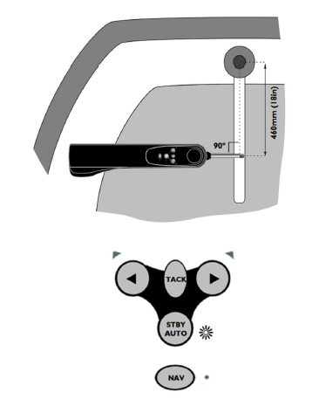Les Tillerpilots sont spécifiquement conçus pour offrir une combinaison harmonieuse entre une technologie de pointe et des fonctionnalités de pilote automatique, tout en conservant un mode opératoire à la fois simple et complet, grâce à un clavier ergonomique intuitif. Ce dernier permet d'effectuer des réglages de cap précis et de tirer parti de l'ensemble des fonctions de navigation disponibles.

**Figure 2 : Ajustement du Tillerpilot et la barre franche**

En ce qui concerne les modes de fonctionnement, les Tillerpilots proposent plusieurs options, notamment le mode Veille, le mode Pilote automatique (STBY/AUTO), et le Mode NAV, qui permet au Tillerpilot de maintenir un cap précis en se basant sur des données provenant de sources telles que le GPS ou le protocole NMEA.

**Figure 3 : Ajustement du Tillerpilot et la barre franche**

Les réglages de cap sont également personnalisables, offrant des options telles que des ajustements de 1° ou 10°, du côté bâbord ou tribord, avec des commandes à pression courte ou prolongée. De plus, la possibilité de choisir entre un bip unique ou double bip, ainsi que des indicateurs lumineux tels que l'éclat LED (B ou T) ou le clignotement LED (B ou T), ajoute une flexibilité supplémentaire à l'utilisation du Tillerpilot, garantissant ainsi une adaptation optimale aux besoins spécifiques de la navigation.

### LA MAQUETTE DE SYSTÈME

Le système embarqué étudié que nous tenterons de reproduire en utilisant des capteurs tels qu'un anémomètre, une girouette et une boussole, ainsi qu'une maquette élaborée sur mesure.



**Figure 4 : Maquette de système de la barre franche**

Cette maquette comportera un vérin contrôlé par un signal PWM via un pont en H, tandis que l'angle de la barre sera mesuré par un convertisseur analogique-numérique (CAN) à l'aide d'un potentiomètre. Les données NMEA seront transmises à travers le port série RS232, offrant ainsi une représentation fidèle du système embarqué que nous nous apprêtons à étudier et à reproduire expérimentalement.

Pour bien comprendre le système étudié, voici un schéma représentatif du système :



**Figure 5 : Schéma représentatif du système étudié**

### TRAVAIL DEMANDÉ À FAIRE

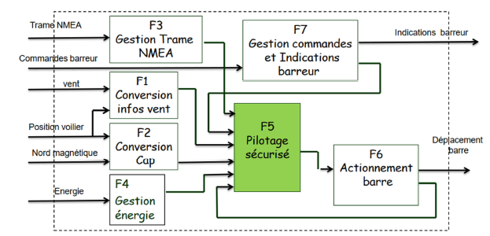Pour comprendre la répartition des fonctions de ce système on explore un exemple architectural dans cette figure :

**Figure 6 : Exemple architectural du système**

Il faut choisir l’une de deux fonctions principales à implémenter :

* La fonction de compas qui est la boussole de voilier qui doit envoyer l’angle à suivre au système d’après une sortie de PWM qui sera détaillé par la suite.
* La fonction de l’anémomètre qui doit envoyer les données de la vitesse de vent sous une trame de 8 bits.

### MATÉRIEL UTILISÉ DANS LE TP :

**Carte de développement FPGA DEO – NANO**

La carte DE0-Nano, plateforme FPGA, est dédiée à la conception de prototypes pour des applications comme les robots et les dispositifs portables. Elle vise une simplicité d'utilisation avec des composants Cyclone IV jusqu'à 22 320 éléments logiques et permet une extension au-delà de ses limites grâce à deux I/O générales externes.

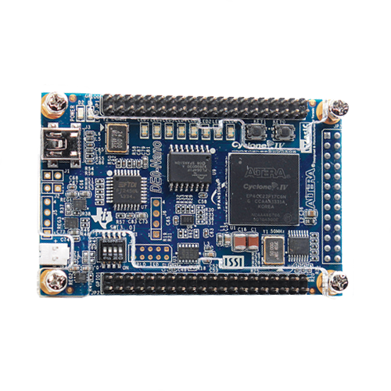

**Figure 7 : Carte de développement DEO NANO**

La carte intègre des fonctionnalités avancées, dont une gestion étendue de la mémoire avec SDRAM et EEPROM, ainsi que des périphériques améliorés tels que LED et boutons-poussoirs. Compacte, légère, reconfigurable sans matériel superflu, elle s'adapte parfaitement aux designs mobiles prioritaires en termes de puissance, offrant trois options de gestion d'alimentation.

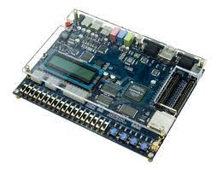**Carte de développement DE2**

**Figure 8 : Carte de développement DE2**

La carte DE2 est équipée d'un FPGA Cyclone II 2C35 de pointe, logé dans un boîtier à 672 broches, offrant un contrôle exhaustif sur tous les composants de la carte. Pour des expériences simples, elle comporte un ensemble d'interrupteurs robustes et des LED et des affichages à 7 segments.

Pour des projets plus avancés, la carte propose des SRAM, SDRAM, des puces de mémoire Flash et un affichage de 16 x 2 caractères. L'intégration du processeur Nios II d'Altéra avec des interfaces standard telles que RS-232 et PS/2 facilite les expériences nécessitant des fonctions de traitement et d'E/S. Les fonctionnalités audio et vidéo sont prises en charge avec des connecteurs standard pour microphone, entrée ligne, sortie ligne, entrée vidéo et VGA (DAC 10 bits), permettant la création d'applications audio de qualité CD et de vidéos professionnelles.

**Le Compas CMPS03**

Ce module boussole a été spécialement conçu pour être utilisé dans les robots comme aide à la navigation. L’objectif était de produire un numéro unique pour représenter la direction dans laquelle le système fait face.

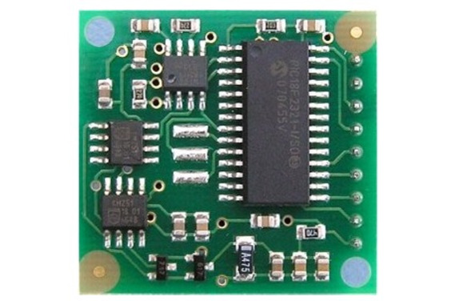

**Figure 9 : Le compas CMPS03**

La boussole utilise le capteur de champ magnétique Philips KMZ51, suffisamment sensible pour détecter le champ magnétique terrestre. La sortie de deux d’entre eux montés à angle droit l’un par rapport à l’autre est utilisée pour calculer la direction de la composante horizontale du champ magnétique terrestre

## MISE EN ŒUVRE DE SOPC

### INTRODUCTION

Le SOPC Builder offre la possibilité de concevoir des microcontrôleurs spécifiques à une application, comprenant une section processeur associée à divers périphériques tels que des PIO, des Timers, des UART, des interfaces USB, des composants propriétaires, et plus encore, ainsi que de la mémoire. Cette mémoire peut être intégrée au sein du FPGA, formant ainsi ce que l'on appelle une RAM/ROM On Chip, ou elle peut être située à l'extérieur du composant FPGA. Le composant microprocesseur central utilisé est le NIOS II d'Altéra, aujourd'hui propriété d'Intel, un processeur 32 bits disponible en trois versions : économique, standard et rapide. La version économique, étant la moins puissante, utilise le minimum de ressources du FPGA. Il est également possible d'intégrer d'autres types de processeurs, à condition d'avoir accès à leurs modèles (VHDL, Verilog, etc.).

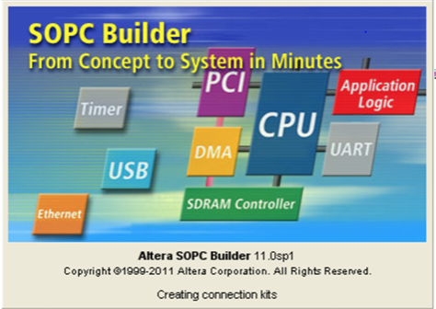

**Figure 10 : SOPC Builder**

Le but de cette configuration c’est créer un système ou un système programmable qui va simuler les connections entre les différents composants de SOPC (CPU, RAM, JTAG, SYS ID, PIO…) avec l’ajout d’autres composants externes qu’on doit créer comme l’Avalon PWM, le compas, l’anémomètre…

Pour commencer dans la création de notre SOPC, on va créer un Avalon PWM qui est un système qui génère un signal PWM qu’on peut ajuster la fréquence et longueur d’impulsion pour l’introduire dans le système NIOS par la suite avec la création d’un compteur à la même fois.

### LA PARTIE MATÉRIELLE

Pour accéder à la partie matérielle de Quartus pour configurer notre SOPC on doit ouvrir l’outil PLATFORM DESIGNER dans la fenêtre Outils :



**Figure 11 : Logo de PLATFORM DESIGNER**

Pour la partie matérielle on utilisera dans notre SOPC les composants suivants :

* CPU : Le processeur NIOS II Processor et choisir la sélection économique
* RAM : RAM On-Chip Memory Intel avec une valeur de 20k
* JTAG : JTAG UART Intel pour la programmation de PORT avec une valeur d’interruption de 16.
* SYS ID : System ID Péripheral Intel pour ID de composant
* PIO : les entrées sorties de SOPC que dans notre cas sera deux : 2 boutons d’entrée et 8 LEDs en sortie pour le compteur.

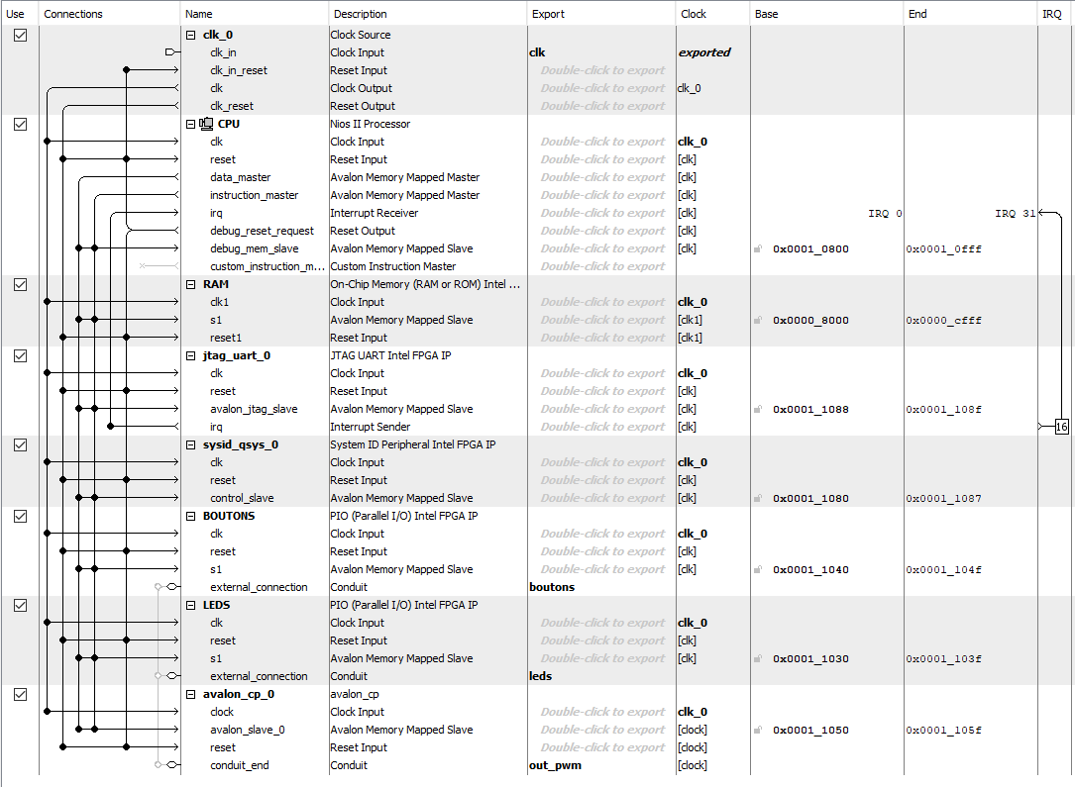

**Figure 12 : Figure des composants de Hardware de SOPC**

Pour le composant Avalon PWM il faut l’introduire dans la partie de création de composant :

* Nommer le composant **avalon_pwm**
* Dans la partie **Files**, ajouter le fichier de code VHDL déjà crée dans le dossier de projet et analyser les fichiers.
* Dans la partie **signals & interfaces,** ajouter une interface **conduite** où on doit ajouter le signal de sortie **out_pwm**

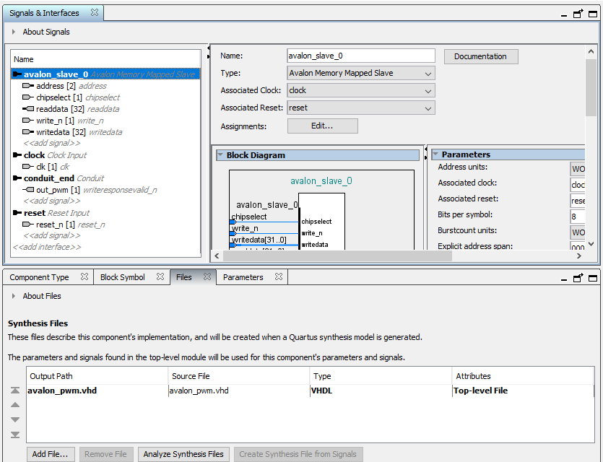Associer le **reset** pour **l’avalon_slave** et l’interface de conduit.

**Figure 13 : Paramètres de l'avalon PWM**

Après paramétrer tous les composants du SOPC, on doit les lier en appuyant sur les points blancs à gauche. Ne pas oublier d’ajuster la RAM dans le CPU dans les cases **reset vector** et **exception vector.**

Avant de finir, il faut assigner les connections en appuyant sur **System -> Assign Base Adresses** et ensuite générer le HDL en appuyant sur **Generate HDL** en on choisis la case **VHDL** dans **Synthesis**.

Dans ce moment, la partie matérielle est presque finie, il nous reste d’introduire le SOPC dans un schéma de bloc et assigner les ports d’entrées sorties pour le système avant de compiler le projet :

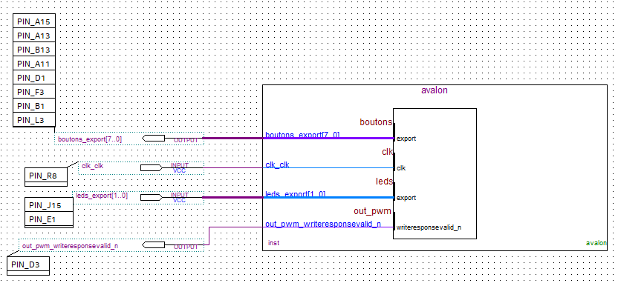

**Figure 14 : Figure de bloc de l'avalon PWM**

C’est le moment de compiler le projet avant de passer à la partie logicielle de projet en Eclipse pour teste le SOPC.

### LA PARTIE LOGICIEL

Dans cette partie, on ouvre l’outil de NOIS II Software Tool ou Eclipse pour créer un nouveau projet pour programmer notre SOPC.

Avec la création de projet on doit sélectionner le fichier de **avalon.sopinfo** pour implémenter et le programmer. Il faut bluider le projet crée et l’exécuter sur **RUN as** **NIOS Hardware.**

Après l’ajout de programme de **pwm** dans le SOPC et l’exécution de programme on doit tester la sortie de pwm.

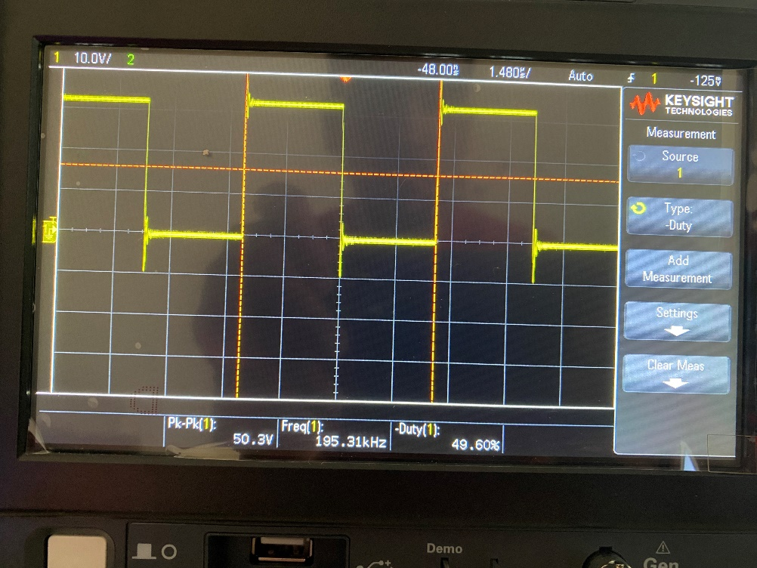Voici le résultat de la sortie de pwm dans l’oscilloscope avec une fréquence de 200 KHz avec un Duty de 50 % comme assigné dans le code :

**Figure 15 : Visualisation de la sortie pwm dans l'oscilloscope**

### INTRODUCTION DE SOPC DANS LE SYSTÈME

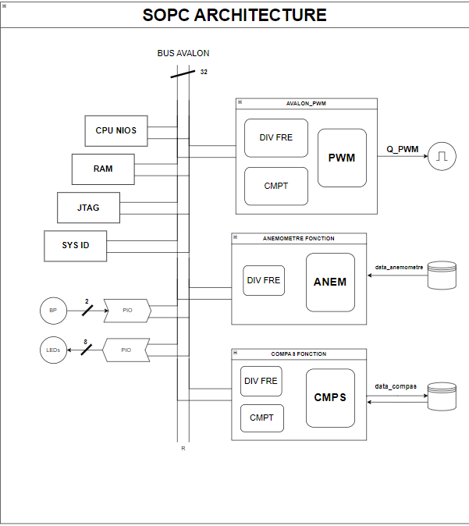Le système SOPC est réalisé avec succès dans cette première partie pour savoir comment implémenter tous les composants et aussi la création par la suite d’un Bus Avalon qui va communiquer via serial avec le système comme on observe dans la figure ci-dessous :

**Figure 16 : L'architecture matérielle de SOPC**

La création d’un composant compas et anémomètre est obligatoire pour les implémenter par la suite dans le **bus Avalon**. En passant maintenant aux fonctions principales de système : Le système de compas ou anémomètre (dans mon cas c’est le compas) et la fonction de vérin ou IHM (le vérin dans mon cas).

## LA FONCTION DU COMPAS

La fonction du compas c’est l’une des fonctions qu’on va utiliser dans notre système de l’avalon avec l’anémomètre. Le compas gère à donner une valeur d’angle à suivre pour le système codé sur 9 bites car la valeur maximale de donnée c’est 360º, où la valeur maximale de 8 bits (pour un octet) est de 255.

### INTRODUCTION

Pour commencer il faut savoir la technologie qu’on utilise avec ce composant. Le CMPS03 détecte le champ magnétique terrestre pour définir un angle spécifique à suivre par le système ou le voilier dans notre cas.

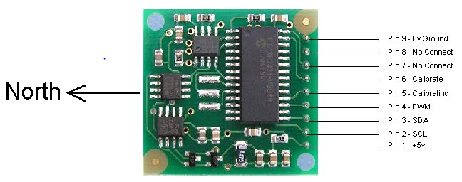

**Figure 17 : Brochage du composant CMPS03**

D’après la datasheet de composant on constate qu’on peut concevoir les données d’après deux types :

* 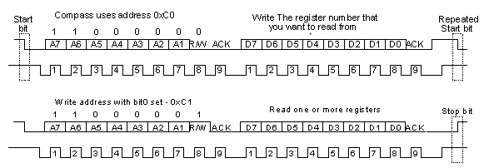Communication **I2C** : C’est un protocole qui généré des données du composant par un pin **SDA** en se basent sur une horloge pour la synchronisation des données sur un pin qui est **SCL.**

**Figure 18 : Protocole de communication I2C pour le CMPS03**

* L’impulsion de **PWM** (Pulse Width modulation) : C’est un protocole qui varie la largeur de l’impulsion en parallèle de la fréquence ou la période.

**Figure 19 : Protocole de PWM**

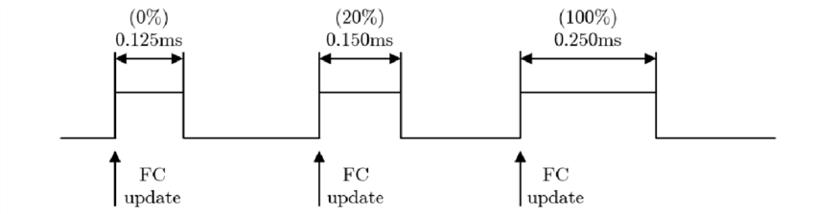

Dans notre cas on va utiliser la deuxième méthode de PWM pour avoir la valeur de l’angle qui sera détaillé par la suite.

### LA MÉTHODE DE PWM

La méthode du PWM c’est parmi les protocoles les plus utilisé dans l’envoi d’information comme dans les commandes des moteurs par exemple.

Dans le CMPS03 existe un pin qui est le pin 4 de module du PWM ou l’acronyme de modulation de largeur d'impulsion, est un signal où la largeur positive de l'impulsion représente l'angle.

Cette largeur d'impulsion varie de 1 ms (0°) à 36,99 ms (359,9°), offrant une résolution de 100 us par degré, avec un décalage de +1 ms. Entre les impulsions, le signal devient faible pendant 65 ms, ce qui donne un temps de cycle total de 66 à 102 ms, en incluant la largeur d'impulsion. L'impulsion est générée par un temporisateur 16 bits dans le processeur, offrant une résolution fine de 1 microseconde. Il est cependant déconseillé de mesurer au-delà de 0,1 degré (10 us).

C’est bien de savoir comment le CMPS03 génère l’impulsion PWM pour synchroniser ces impulsions par rapport une période ou une fréquence adéquate avec a production de signal.

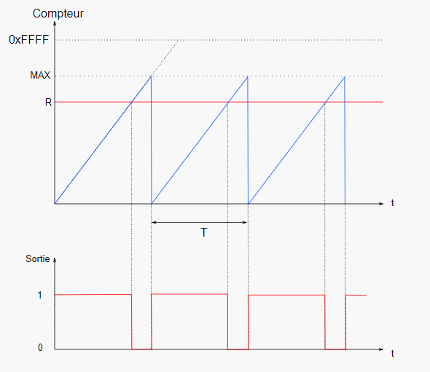

**Figure 20 : Exemple d'un signal PWM par rapport un compteur**

Pour bien comprendre, cette figure représente les valeurs d’angle pour le PWM par rapport la période T :

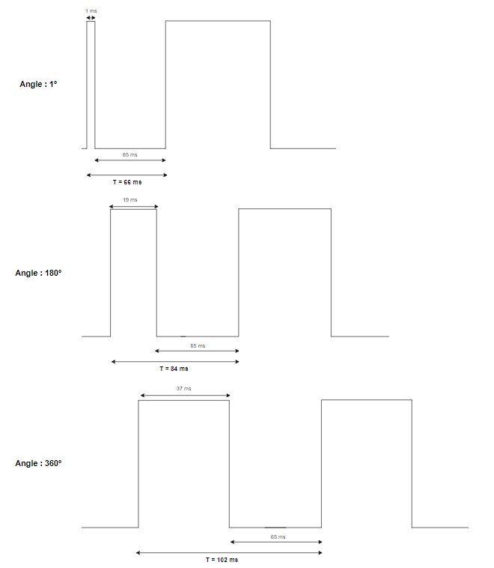

**Figure 21 : Relation entre la valeur de l'angle et l'impulsion PWM**

Cette figure représente la relation entre le PWM et l’angle de la direction de CMPS03, la largeur de l’impulsion change en fonction de l’angle d’une valeur de 1ms pour un angle de 1º et une période maximale de **66ms** et une valeur maximale de 37ms pour un angle de 360º et une période de **102ms**.

Ces valeurs seront importantes par la suite pour ajuster la bonne fréquence à utiliser dans les blocs de Quartus, et pour synchroniser avec d’autres données introduites dans le système général à concevoir.

### SYSTÈME FONCTIONNEL DE COMPAS

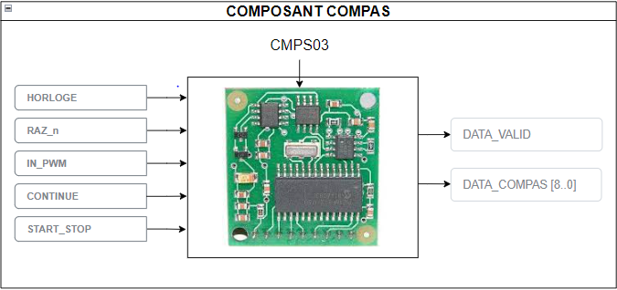Pour le système de compas, voici un schéma représentatif qui résume le comportement fonctionnel de composant :

**Figure 22 : Les entrées sorties de composant CMPS03**

* **Horloge** : la fonction de compas va utiliser une horloge de 1Khz au lieu de 50Mhz car la fréquence de 1khz génère une période de signal de 1ms qui sera adéquate avec le signal de PWM sorti de module CMPS03.
* **Raz_n** : Le pin de reset dans l’entrée de système.
* **IN_PWM** : C’est la sortie de PWM de composant qui désigne l’angle de direction.
* **CONTINUE** : Bouton poussoir qui décrit le mode continu de système.
* **START_STOP** : Bouton poussoir qui décrit la marche ou arrêt de système.
* **DATA_VALID** : C’est le pin qui définit la validation des données.
* **DATA_COMPAS** : Une trame de 9 bits qui génère la donnée de l’angle de 0º à 360º.

Pour se concentrer dans la fonction générale de compas, il faut utiliser d’autres blocs ou sous-systèmes qui sont obligés d’après cette figure :

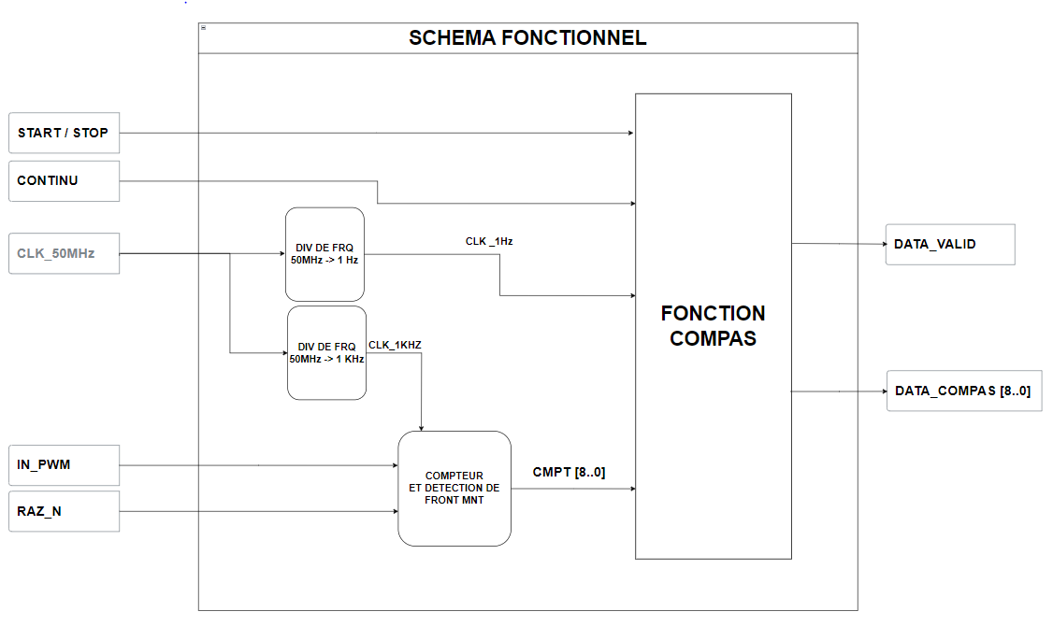

**Figure 23 : Système fonctionnel de compas CMPS03**

Pour chaque bloc de notre système, on doit écrire un code VHDL qui va générer le diagramme et ces blocs de diagramme y aura deux méthodes pour le regrouper, soit par le code ; écrire un code VHDL qui définit les différents composants avec l’affectation des entrées sorties entres les composants crées.

La deuxième méthode c’est créer les blocs des diagrammes des différents composant crées en VHD (clic droit sur le **code VHDL** de composant et **Create Symbol Files For Current File**)

J’ai utilisé la deuxième méthode qui nous donne un schéma fonctionnel de système avec les différents blocs utilisé :

* **Div_fre_1Hz** : C’est un diviseur de 1Hz par rapport l’horloge de 50Mhz de notre carte de développement DEO NANO, génère une période de 1 seconde pour le mode continu.
* **Div_fre_1kHz** : C’est un diviseur de 1kHz par rapport l’horloge de 50Mhz de notre carte de développement DEO NANO, qui va synchroniser l’entrée de PWM.
* **Detect_front** : C’est un bloc qui détecte le front montant des impulsions de PWM et synchroniser ces valeurs avec l’horloge de 1khz, avec le **reset** des valeurs si besoin et avoir une sortie de 9 bits qui code la valeur de l’angle de 0º à 360º.
* **Fct_compas**: Il s’agit de la fonction de compas qui va gérer le système en mode **continu**, avec un bit de **start_stop** qui faire marcher le système. Le système va avoir une sortie d’un bit pour valider les données et le mettre dans une trame de 9 bits **data_compas** qui sera la sortie de bloc de **Detect_front**.

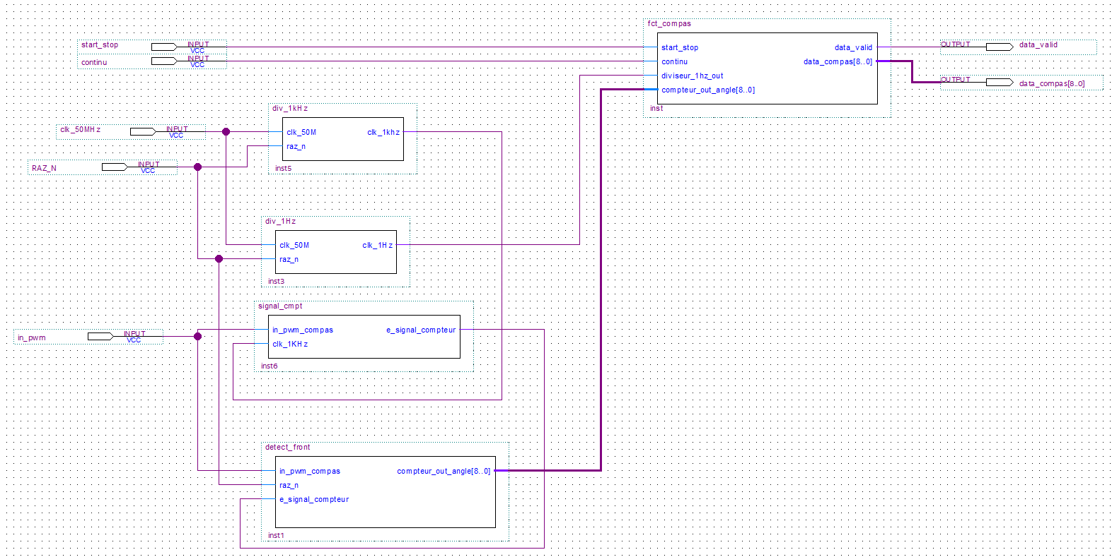Ce schéma représente le système de compas sur Quartus :

**Figure 24 : Schéma fonctionnel de la fonction de compas**

### TEST DE SYSTÈME FONCTIONNEL DE COMPAS

Pour tester le système de compas, il existe plusieurs méthodes de test pour savoir si le système marche comme il faut :

* 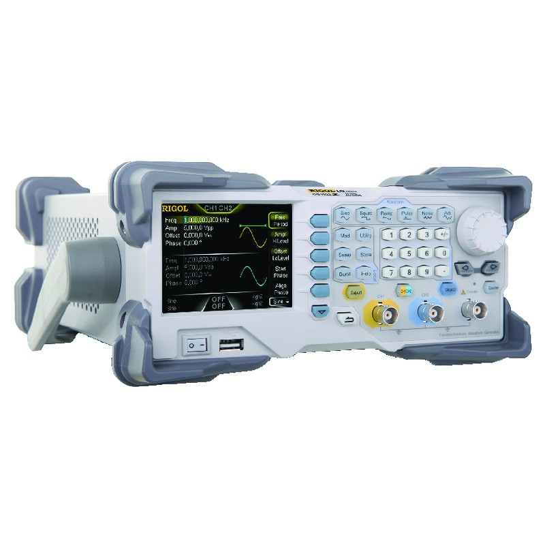**GBF** : On peut utiliser le GBF pour générer un signal PWM avec une fréquence variable et aussi pour le Duty. La broche de PWM concerné est déjà assignée dans Quartus comme celle-ci de l’horloge.

**Figure 25 : Générateur de basses fréquences GBF**

* **MODELSIM** : C’est une plateforme de test qui est indépendante au Quartus mais fonctionnel pour les tests des systèmes pour ce type de fonctions. Pour tester le système de compas il nous faut créer un **Test Bench** pour tester et varier les valeurs de **fréquence** et de **DUTY**.

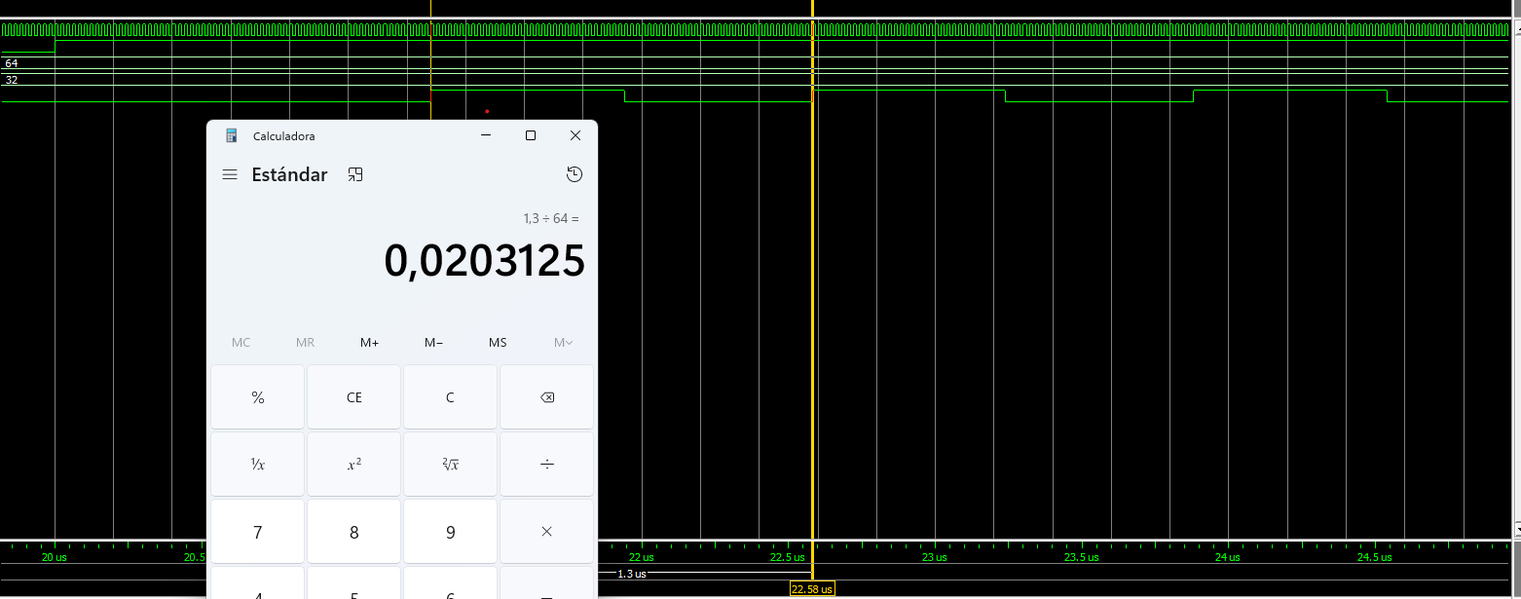Dans cet exemple, j’ai mis une fréquence de **200 kHz** (valeur de Hexa = 0x40) et une DUTY de **50%** (valeur de Hexa = 0x20) :

**Figure 26 : Résultat de PWM avec une DUTY de 50%**

* 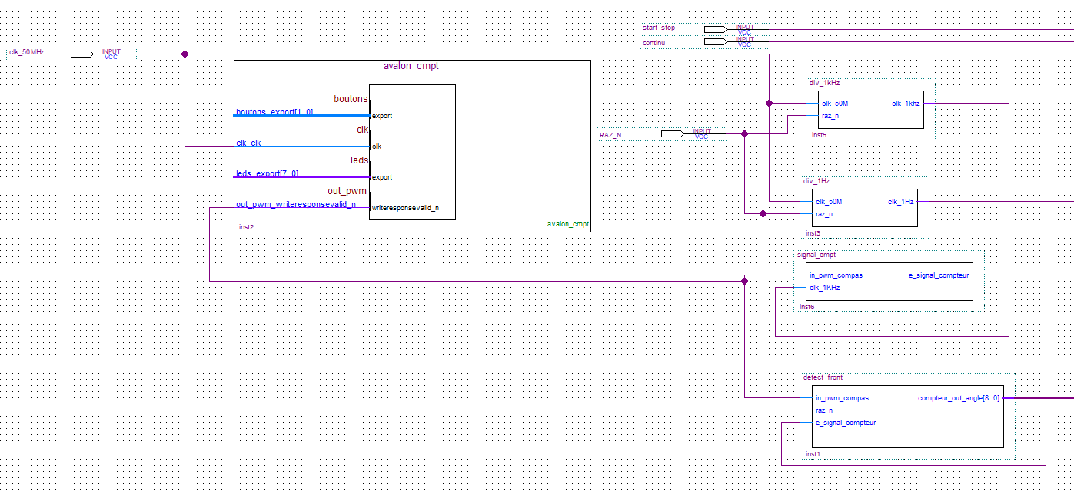**AVALON_PWM** : Il y a autre méthode, on utilise l’avalon PWM qu’on a déjà créé et simulé avec Eclipse le code de test. Il suffit d’ajouter l’avalon PWM dans le schéma de fonction et liée la broche de sortie de out_pwm de l’avalon dans l’entrée de la fonction :

**Figure 27 : Schéma général du système avec l'avalon PWM**

Après cette partie, on passe vers NIOS Eclipse pour créer un nouveau programme BSP, après **Build Project** et après **Run As** et sélectionner **le NIOS II Hardware** et varier la **fréquence** et **DUTY**.

Comme déjà noté, la valeur de fréquence de la sortie de PWM est de **9,8 Hz** qui traduit la période de **102ms**. Le DUTY est de **37 %** qui traduit les **37ms** la valeur maximale de 360º de compas.

Ce qui traduit en **hexa** une valeur de **fréquence = 0x0066** et un **DUTY = 0x0025.**

*freq = 0x0066 ; // divise 102 avec l’horloge de 1khz/9.8 Hz

*duty = 0x0025 ; // RC = 37% -> 360º avec 100us/1º

*control = 0x0003;

Pour teste la valeur de degré de sortie ou les données on peux utiliser l’outil de Quartus **Signal Tap Logic Analyser** pour visualiser la trame de sortie. Il suffit d’ajuster la bonne horloge et introduire les signaux qu’on veut utiliser, dans notre cas sera que le pin de reset **Raz_n**, le pin **in_pwm** généré et la trame de sortie qui donne la valeur exacte de degré, dans notre test sera la valeur maximale de **360º**.

Voici la figure qui représente le résultat de test :

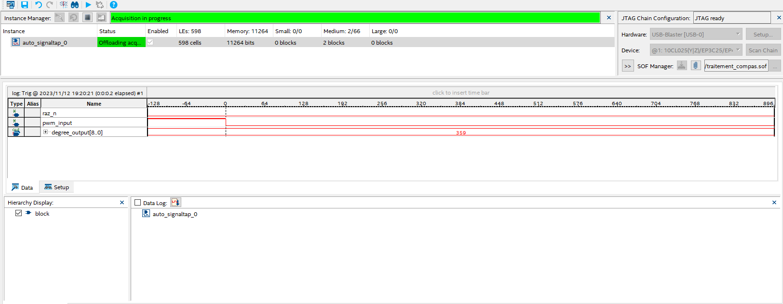

**Figure 28 : Le résultat de test de visualisation de trama de sortie de degré**

* **CARTE ARDUINO** : Il existe autre méthode plus pratique pour le test de notre fonction compas, cette fois-ci, on va générer une impulsion PWM de la carte Arduino d’après un petit code en variant la fréquence de **PWM** et le **DUTY** nécessaire pour le test et avec cette méthode on visualise le degré de l’angle dans la trame de sortie de **data_compas.**
* 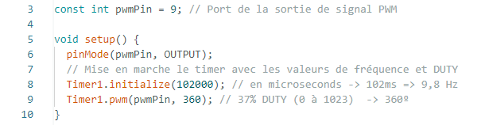Voici le code d’Arduino qui se compose de 3 lignes :

**Figure 29 : Code d'Arduino pour générer le signal PWM**

L’Arduino utilise la fct **AnalogWrite** pour contrôler la valeur de PWM envoyé qui est dans cet exemple **Timer1.pwm ()** pour assigner le **DUTY** désiré ; **pwmPin** pour le pin de sortie et le deuxième paramètre la valeur de **DUTY** entre **0 et 1024** respectivement pour une valeur de **0%** à **100%.**

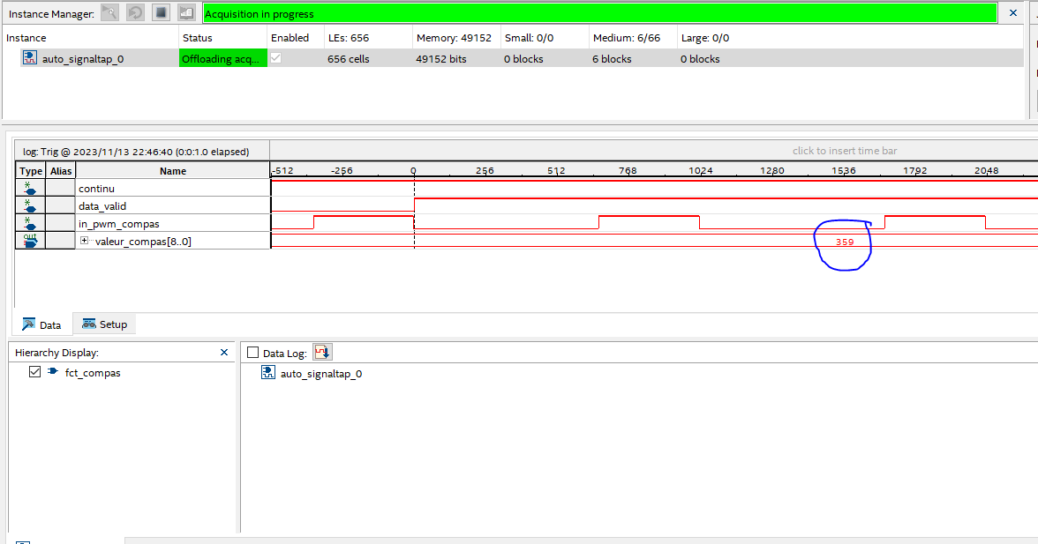Pour visualiser la sortie on utilise aussi **Signal Tap Logic Analyser** pour afficher tous les signaux qu’on veut observer :

**Figure 30 : Valeur de test de sortie de compas pour 360 degrés**

Et si on change la valeur de DUTY dans le code Arduino à 180º :

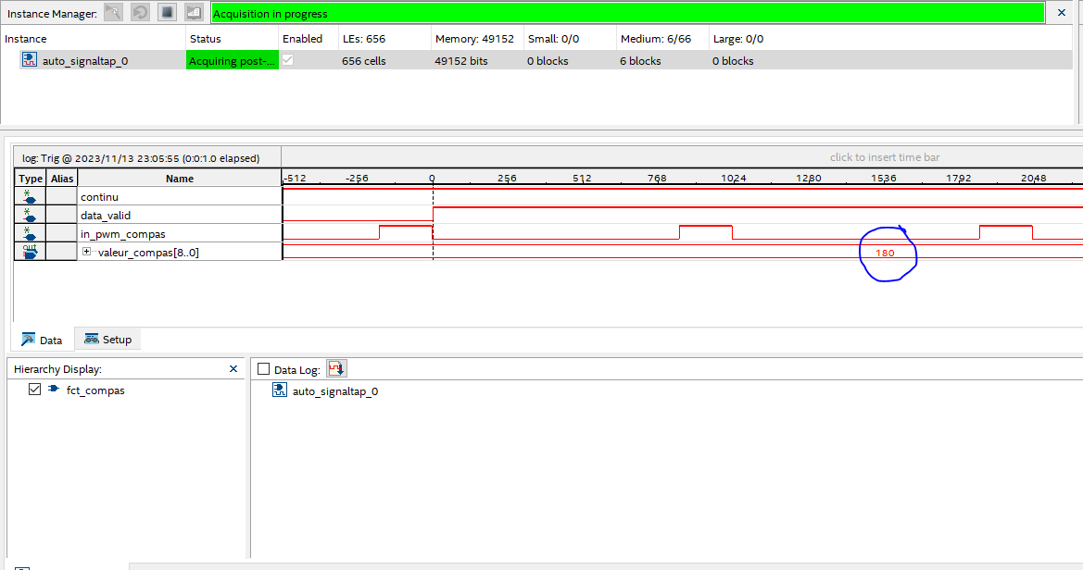Timer1.pwm (pwmPin, 180) ; // 19% DUTY (0 à 1023) -> 180º

**Figure 31 : Valeur de test de sortie de compas pour 180 degrés**

### AVALON COMPAS

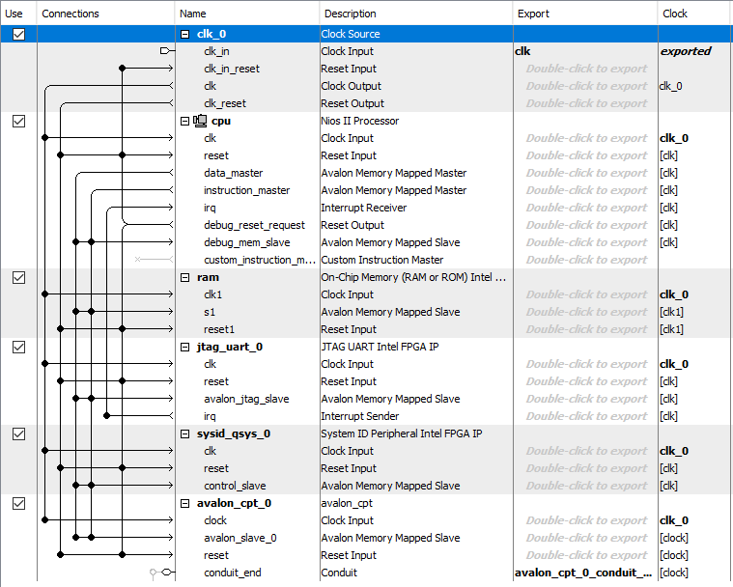La partie de l’avalon comme déjà cité s’agit d’implémenter la fonction de compas dans un SOPC avec un CPU, une RAM, une interface d’ID et de JTAG et des périphériques d’entrées sorties si besoin. Voici un schéma qui décrit l’avalon compas :

**Figure 32 : Bloc de l'interface Avalon compas dans PLATFORM DESIGNER**

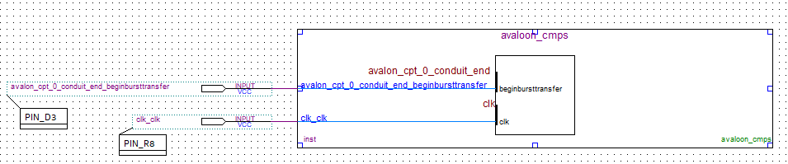Pour le bloc de Quartus, il s’agit de poser le bloc de l’Avalon compas dans un fichier de bloc et affecter les entrées sorties :

**Figure 33 : Bloc de l'interface Avalon compas**

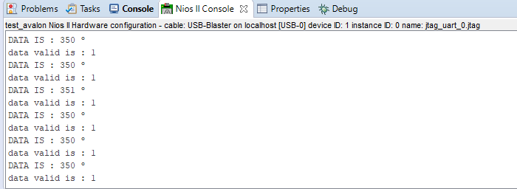 En passant à la partie d’éclipse, où on doit récupérer la valeur de l’angle de 9 bits et l’afficher dans le terminal :

**Figure 34 : La sortie des valeurs de compas dans le terminal**

## IMPLÉMETATION DE VERIN

Pour cette partie, on va implémenter la fonction complexe où il s’agit de la fonction concernant la gestion de vérin. La gestion de vérin consiste en quatre parties différentes :

* **La partie du convertisseur analogique numérique.**
* **La partie de la génération de PWM.**
* **La partie de gestion des butées.**
* **L’interface Avalon.**

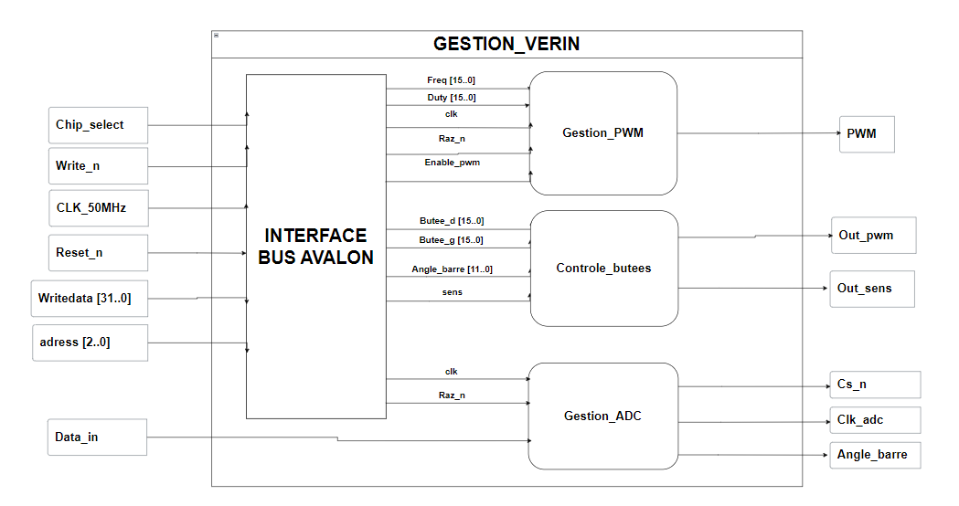Voici in schéma représentatif du bloc de gestion de vérin avec tous les parties essentielles et les entrées sorties de système aussi :

**Figure 35 : Bloc de gestion de vérin**

### Le convertisseur analogique numérique MCP 3201

Cette partie est la partie essentielle de la fonction de gestion de vérin. Un potentiomètre est lié au bout de vérin pour savoir l’état de vérin en ouverture et fermeture. Cette valeur de potentiomètre qui est analogique doit être convertit en valeur numérique pour la traiter par la suite et avoir une valeur d’angle de 12 bits.

Le convertisseur MCP3201 c’est notre CAN utilisé avec une résolution de 12 bits et avec 8 ports de brochage.

Il est alimenté en 5V à l’aide des pins de la carte FPGA, voici un schéma représentatif du convertisseur MCP3201 :

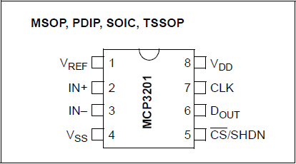

**Figure 36 : Schéma de brochage du convertisseur MCP3201**

Pour les connexions de ce CAN avec la carte et le potentiomètre :

* L’alimentation du convertisseur CAN en **5V** avec notre carte FPGA avec le pin **VDD**.
* Le pin **Vref** sera alimenté en **5V** aussi pour avoir les valeurs dans la sortie comme est mentionné dans la documentation.
* Les pins **IN+** et **IN-** sont les pins du potentiomètre où le pin **IN-** sera lié à la masse avec le **VSS.**
* Le pin **CLK** c’est l’entrée de l’horloge qui est dans notre cas du CAN de 1 MHz qui sera délivré de notre fonction interne dans Quartus.
* Le pin **Dout** c’est le pin de sortie des données du CAN où seront codés en 12 bits par la suite pour avoir la valeur exacte de conversion.
* Le dernier pin c’est le **CS** ou le Chip Select, ce pin sert à donner le début de commencement de la conversion quand s’est mis à 0.

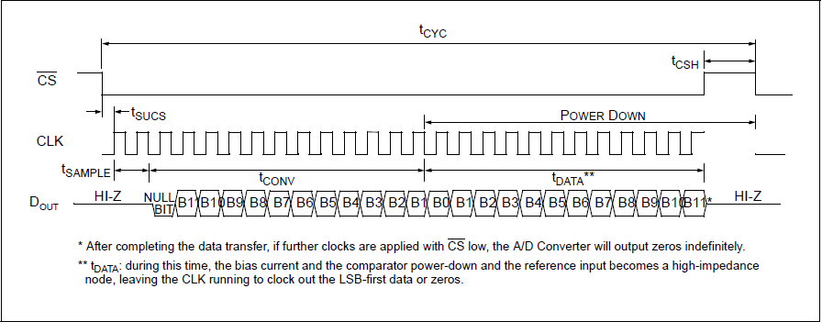Pour savoir plus la conversion des données du CAN, la documentation nous donne deux méthodes de conversion, en **MSB** en front montant d’horloge et avec une seule trame et le deuxième que j’ai utilisé en **LSB** avec front descendant et avec deux trames des données comme c’est observé dans la figure suivante :

**Figure 37 : Méthode de LSB de conversion de MCP3201**

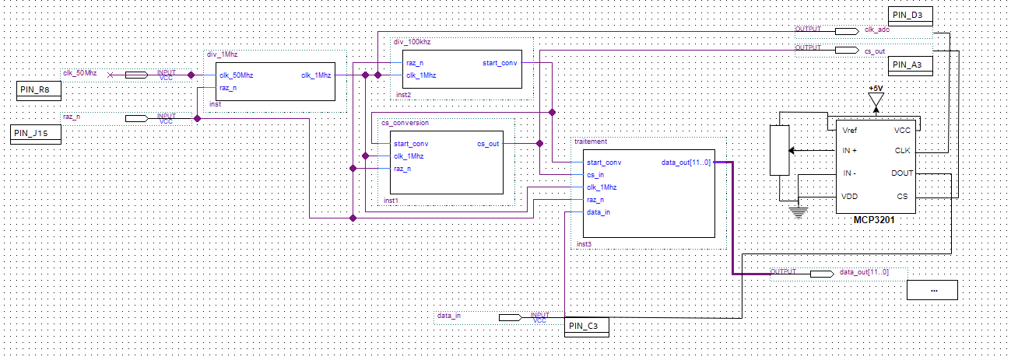Voici le brochage complet de **MCP3201** avec les parties de la fonction de convertisseur :

**Figure 38 : Schéma général de la fonction convertisseur avec le brochage physique**

La composition des blocs c’est :

* Bloc de divisuer de 1 MHz pour l’horloge de convertisseur
* Bloc d’un diviseur de 100 ms pour l’acquision des valeurs
* Bloc de generation de cs out qui se mis à 0 chaque 100ms
* Le dernier bloc de traitement de convertir le signal de sortie dans une trame de 12 bits pour une valeur numérique de 12 bits.

Danc ce cas là, il nous reste teste le bloc et l’observer dans un **Signal Tab Analyzer**.

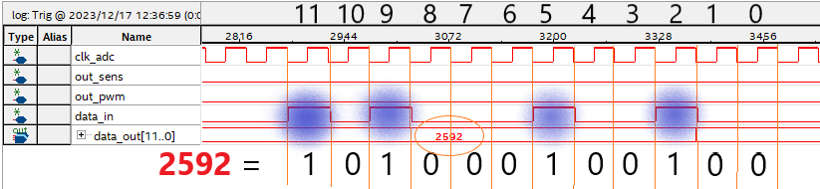On peux visualiser à chaque front descendant l’état de chaque bit dans les deux bits, on observe aussi que la valeur dans Dout est bien la valeur calculée d’après les bits, malgré qu’il y a un petit décalage dans l’horloge mais il affecte pas les valeurs :

**Figure 39 : Trame de sortie des valeurs du CAN**

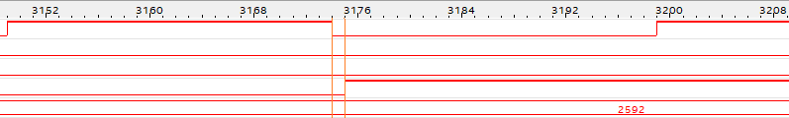On peux observer dans cette figure le décalage du front descendant avec le changement d’état de bit de l’état bas à l’état haut :

**Figure 40 : Le décalage du front descendant avec le changement d'état**

### La génération de PWM

Ce bloc est déjà fait dans la partie de TP de base, il suffit d’intégrer la fonction de génération de signal pwm afin de contrôler le vérin dans la sortie.

Voici le bloc de génération de PWM dans Quartus :

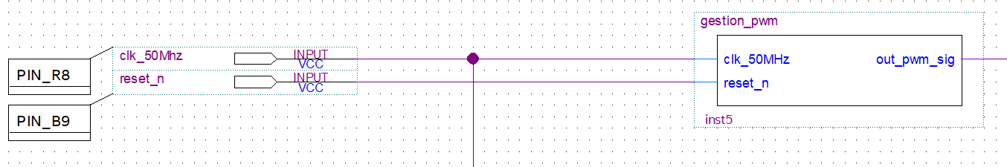

Pour les valeurs de fréquence et duty il faut les initialiser dans le code dans ce moment lors de l’absence de l’interface Avalon :

1. signal freq: std_logic_vector (15 downto 0): = "0000011111010000"; --frequence de 2000

2. signal duty: std_logic_vector (15 downto 0): = "0000010111011100"; -- duty de 1500

### La partie de gestion des butées

Cette partie sert à contrôler les butées de droite et gauche à l’aide de la trame de l’angle qui est la sortie de bloc de convertisseur qui décrit la conversion de la valeur du potentiomètre en format numérique afin de la traiter.

Voici un schéma représentatif de la fonction de butées :

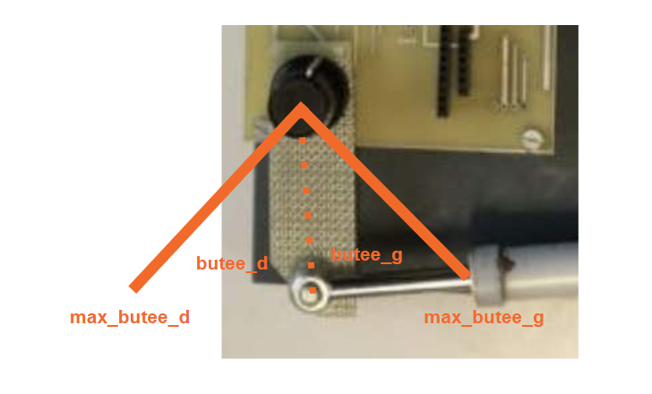

**Figure 41 : La partie de control des butées**

On doit contrôler le vérin à l’aide de l’angle obtenu du potentiomètre, on doit aussi définir la valeur maximale de butee_g et de butee_d à ne pas dépasser dans le code pour bien affiner l’arrêt du vérin dans son limite en binaire aussi :

1. signal butee_g: std_logic_vector (15 downto 0): = "0000010101111000"; -- butee_d de 1400

2. signal butee_d: std_logic_vector (15 downto 0): = "0000101000101000"; -- butee_g de 2600

3.

Il faut mettre la variable fin_butee_g et fin_butee_d respectivement selon les cas à 1 si l’angle de la barre de vérin arrive au bout de chaque côté et le sens du moteur sera défini avec une variable :

* Si le sens demandé est à gauche : **sens <= 0**
* Si le sens demandé est à droite : **sens <= 1**

Le pin enable c’est toujours à 1 si on veut contrôler les butées.

Pour les sorties :

* Fin des butées qui sont **fin_butee_d** et **fin_butee_g**, où on arrête le vérin si l’un de ces deux variables sont mis à 1.
* Pour arrêter le vérin on mit la variable **out_pwm** à **0** sinon le vérin marche avec la variable à **1** où on mit la valeur de sortie de pwm du bloc générateur de pwm.
* **Out_sens** c’est la variable pour commander le sens de vérin si à droite ou à gauche comme déjà cité.

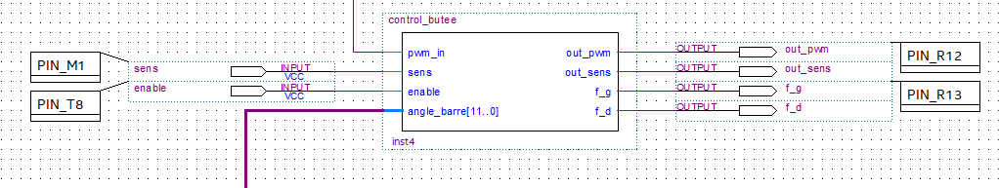Voici le bloc de control de butées dans Quartus :

**Figure 42 : Bloc de control des butées dans Quartus**

### L’interface Avalon

Pour l’interface Avalon c’est la partie de communication entre le BUS NIOS et le système de vérin à l’aide de SOPC qu’on doit implémenter.

Voici le bloc de l’interface Avalon avec les sorties les plus essentielles et qui seront liés avec les blocs précédents :

* **Butee_g** et **butee_d** de 16 bits pour le bloc de gestion butées.
* **Freq** et **duty** de 16 bits pour le bloc de génération de signal pwm.
* Le bit enable pour le même bloc de gestion de butées.
* Le bit de sens de vérin.

Voici un schéma représentatif de schéma de l’interface Avalon :

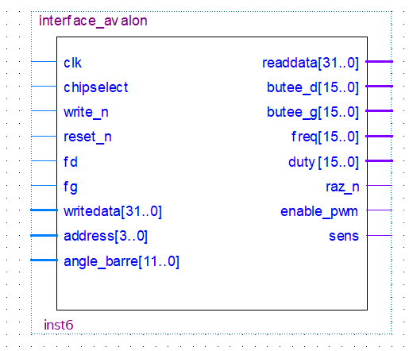

**Figure 43 : Bloc de interface Avalon**

## ASSEMBLAGE DE SYSTÈME

Pour cette dernière partie de notre système de barre franche, on sert à assembler les systèmes de chaque partie pour avoir le système général :

* Le système complet du vérin
* Le système complet de l’interface Avalon

### LE SYSTEME COMPLET DU VERIN

Pour le système complet du vérin il suffit d’assembler tous les blocs de gestion des butées, la génération de pwm et la gestion de convertisseur MCP3201 dans un seul bloc de Quartus afin de le tester sur la maquette d’essai comme désigne la figure suivante :

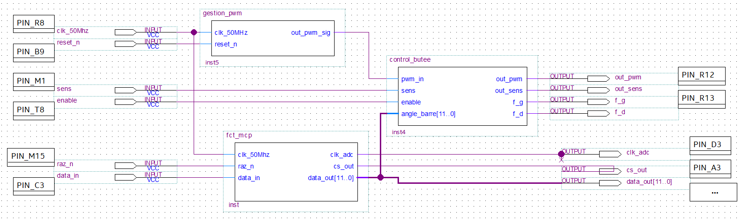

**Figure 44 : Schéma général de gestion de vérin**

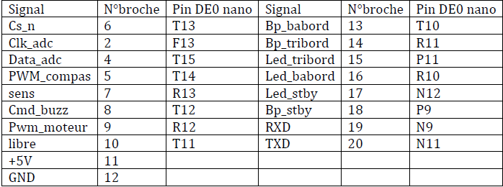Les pins qui sont déjà assigné dans la figure sont par défaut utilisé dans la maquette d’essai de gestion de vérin comme c’est mis dans la figure suivante :

**Figure 45 : Tableau des assignements des broches de la maquette d'essai**

Pour le test de la gestion de vérin se fais dans la maquette d’essai, cette maquette comporte :

* Une carte FPGA NANO pour implémenter le code.
* Un vérin commandé
* Un compas CMP03 pour la valeur de l’angle
* Un cap pour la vitesse de vent
* Un potentiomètre lié avec le vérin pour l’acquisition de l’angle
* Un convertisseur CAN MCP3201
* Interface de boutons poussoirs et LEDs et un buzzer pour la gestion de l’autre fonction complexe
* UN port RS232 pour la communication avec le BUS NIOS

Voici la maquette d’essai utilisé pour ce projet :

**Figure 46 : La maquette d'essai du projet BE**

Afin de valider cette partie du projet, on constate dans le test dans la classe de TP, que avec la commande de sens de vérin à l’aide d’un interrepteur et ça depend du sens, que le vérin change de postion et s’arrête dans la limite de butee_g et dans l’autre côté dans la butee_d.

On constate que la partie de vérin est finie et on doit passer à la partie de l’interface avalon.

### LE SYSTEME COMPLET DE L’INTERFACE AVALON

Pour cette partie finale consiste on regrouper tous les fonctions simples et complexes dans un seule SOPC afin d’intégrer l’avalon de chaque sous-système :

* Avalon_pwm pour la génération de pwm qui commande le vérin
* Avalon _compas qui nous donne l’angle de direction de compas
* Avalon_anémomètre qui saisit la valeur de vitesse du vent
* Avalon_ vérin qui gère le comportement de vérin à l’aide de MCP3201.
* Avalon_boutons_leds qui gère le programme de machine à états des différentes parties de système

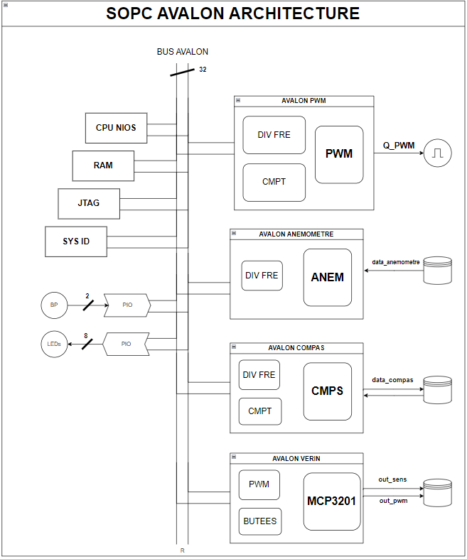Voici un schéma qui représente les différentes parties avec les entrées sorties :

**Figure 47 : Architectural de interface Avalon**

Pour la partie de Quartus il existe deux parties :

* 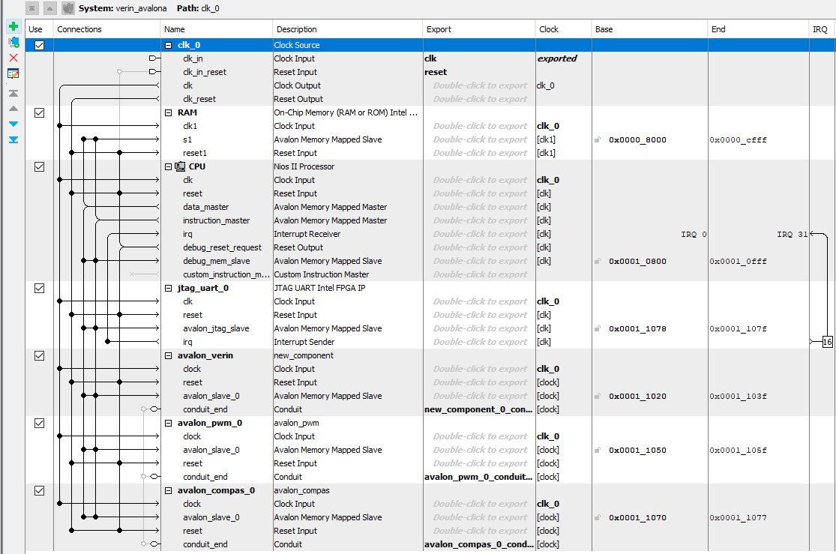Intégrer les différents avalons dans le SOPC et le créer comme se mis dans la figure suivante :

**Figure 48 : Le bloc complet des Avalons pwm, compas et vérin**

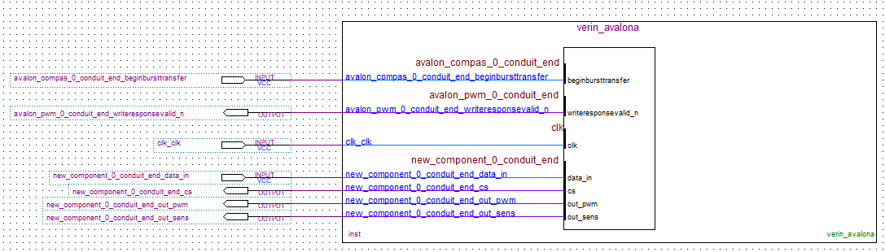Voici le bloc dans Quartus :

**Figure 49 : Bloc des avalons pour pwm, compas et vérin**

* La partie de l’interface Avalon avec la gestion de vérin où il faut relier les différentes entrées sorties avec l’ensemble des blocs de la fonction générale de gestion vérin :

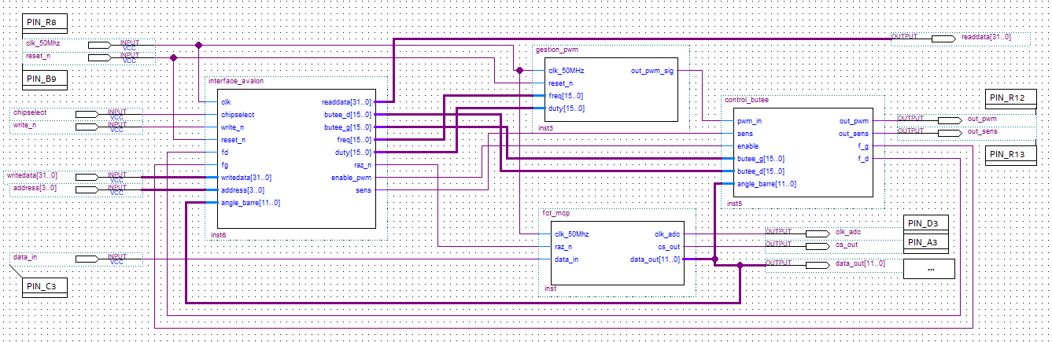

**Figure 50 : Le bloc général de gestion de vérin avec l'interface Avalon**

# CONCLUSION

Tout au long de la réalisation de ce projet de fin d'études, nous avons entrepris la conception et l'implémentation de diverses fonctions visant à créer des sous-systèmes, notamment un anémomètre, un compas et un système de gestion de vérin, qui s'intègrent harmonieusement dans la structure globale du système d'asservissement d'un bateau. Pour atteindre cet objectif, nous avons développé une série de blocs interconnectés, comprenant des diviseurs de fréquences, des détecteurs de front montant, des compteurs, des registres, et bien d'autres encore.

Cependant, notre parcours n'a pas été exempt de défis, particulièrement lors de la phase de compréhension du fonctionnement du bloc de conversion de données et du développement du code qui lui est associé. De plus, la réalisation du test de validation de la fonction complexe a été entravée par une gestion du temps inadéquate, ce qui a impacté la possibilité d'achever chaque fonction dans les délais impartis.

En conclusion, cet exercice s'est avéré extrêmement enrichissant tant sur le plan de la concrétisation d'un projet que sur celui du travail collaboratif, tout en renforçant notre maîtrise avancée du langage VHDL grâce à l'utilisation de l'outil QARTUS.